|  |  |
| --- | --- |
| *s* | I sottoinsiemi |

Considera gli insiemi D12 e D24 e rappresentali per elencazione:

D12 = ………………………………………………………………………

D24 = ………………………………………………………………………

Rappresenta ora gli insiemi con un diagramma di Eulero-Venn:

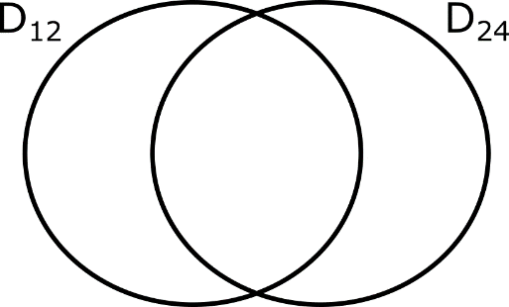

Cosa noti? ……………………………………………………………………………………………..

Si dice che l’insieme D12 è **un sottoinsieme** di D24, o che è incluso nell’insieme D24, perché ogni elemento di D12 fa parte di D24.

In simboli: D12  D24 e si legge “D12 **è sottoinsieme di** D24”

(oppure “D12 è incluso in D24” oppure ancora “D12 è contenuto in D24”)

Alcuni esempi:

* l’insieme dei rettangoli è un sottoinsieme ……………………………………
* l’insieme dei numeri pari è un sottoinsieme …………………………………
* l’insieme dei multipli di 8 è un sottoinsieme .……………………………….

Se, dati due insiemi A e B, B non è sottoinsieme di A allora si scrive:

B  A e si legge “B **non sottoinsieme di** A”

( oppure “B non è incluso in A” oppure ancora “B non è contenuto in A”)

## Esercizi di apprendimento

1. Dati gli insiemi E, F e G, completa le tabelle scegliendo Vero o Falso.

|  |  |  |  |  |  |  |  |  |  |  |  |  |  |  |  |  |  |  |  |  |  |  |  |  |  |  |  |  |  |  |  |  |  |  |  |  |  |  |  |  |  |  |  |  |
| --- | --- | --- | --- | --- | --- | --- | --- | --- | --- | --- | --- | --- | --- | --- | --- | --- | --- | --- | --- | --- | --- | --- | --- | --- | --- | --- | --- | --- | --- | --- | --- | --- | --- | --- | --- | --- | --- | --- | --- | --- | --- | --- | --- | --- |
|  | |  |  |  | | --- | --- | --- | |  | V | F | | F ⊂ E |  |  | | G ⊂ E |  |  | | F ⊂ G |  |  | | E ⊄ F |  |  | | G ⊄ F |  |  | | e ∈ E |  |  | | |  |  |  | | --- | --- | --- | |  | V | F | | e ∈ F |  |  | | e ∈ G |  |  | | d ∈ G |  |  | | d ∈ E |  |  | | c ∈ E |  |  | | c ∈ F |  |  | |

1. È vero che….
   * 1. … i multipli di 5 sono un sottoinsieme dei multipli di 10?
     2. … i multipli di 10 sono un sottoinsieme dei multipli di 5?
     3. … i multipli di 15 sono un sottoinsieme dei multipli di 3?
     4. … i divisori di 10 sono un sottoinsieme dei divisori di 20?
     5. … i multipli di 4 sono un sottoinsieme dei numeri pari?
     6. … i rettangoli sono un sottoinsieme dei trapezi?
     7. … i divisori di 12 sono un sottoinsieme dei divisori di 1200?
     8. … i multipli di 300 sono un sottoinsieme dei multipli di 3?
     9. … i triangoli rettangoli sono un sottoinsieme dei poligoni?